Практическое занятие №10
Определение сроков погрузки и выгрузки грузов средствами грузоотправителей, грузополучателей. Правила пломбирования вагонов и контейнеров.
Цель работы: научиться определять сроки погрузки и выгрузки грузов средствами грузоотправителей и грузополучателей. Ознакомиться с правилами пломбирования вагонов и контейнеров
Задание:
- Произвести расчет сроков погрузки и выгрузки, согласно исходным данным
- Описать правила пломбирования вагонов и контейнеров
- Зарисовать установку ЗПУ на крытый вагон
Исходные данные:
№ | Число вагонов  в группе | Число одновременно разгр. и погр. вагонов | Время на заключительные операции | Средняя масса груза в вагоне,т | Время на подготовительные операции | Затраты времени на выполнение вспомогательных операций | средняя масса груза, погружаемого за один цикл, т | продолжительность одного цикла работы, с
1 | 10 | 4 | 40 | 55 | 20 | 10 | 3,2 | 55
2 | 20 | 3 | 40 | 48 | 10 | 20 | 4 | 60
3 | 5 | 1 | 20 | 60 | 10 | 10 | 5 | 65
4 | 7 | 3 | 15 | 38 | 15 | 15 | 3 | 50
5 | 13 | 6 | 20 | 70 | 20 | 10 | 2,8 | 50
6 | 14 | 2 | 10 | 50 | 10 | 25 | 3,5 | 53
7 | 11 | 10 | 30 | 45 | 15 | 10 | 3,4 | 54
8 | 9 | 6 | 15 | 62 | 10 | 10 | 2,8 | 50
9 | 3 | 2 | 10 | 55 | 20 | 20 | 4 | 60
10 | 16 | 10 | 30 | 57 | 15 | 10 | 3 | 55

Порядок выполнения работы:
1. Технологическое время на выполнение погрузочно-разгрузочных операций с вагонами $T_{в-п}$ определяется по формуле
$T_{в-п}=t_{подг}+\frac{n}{m}*t_{гр}+t_{закл}$ , (мин)
где $t_{подг}$ – время на подготовительные операции (снятие ЗПУ, открывание дверей, люков, установка стоек, отбор пробы и т.д.);
$n$ – число вагонов в группе;
$m$ - число одновременно погружаемых или разгружаемых вагонов при использовании нескольких механизмов;
${ t}_{гр}$ - затраты времени на выполнение операций по погрузке в вагон или выгрузке груза из вагона;
${ t}_{закл}$ - время на заключительные операции (закрывание дверей, пломбирование вагонов, увязка груза, очистка вагонов после выгрузки, закрывание люков, разравнивание груза и т.д.).
Время на выполнение грузовых операций $t_{гр}$ определяется по формуле
$t_{гр}=\frac{q_{в}*60}{П}+t_{всп}$ , (мин)
где $q_{в}$ - средняя масса груза в вагоне, т;
$П$ - производительность погрузочно-разгрузочного механизма, т/ч;
${ t}_{всп}$ - затраты времени на выполнение вспомогательных операций в процессе погрузки-выгрузки (перемещение вагона или механизма, не входящие в рабочий цикл, перерывы в работе для наложения промежуточной увязки длинномерных грузов и т.п.), мин;
Производительность механизма П устанавливается расчетным путем как количество груза, которое может быть переработано за 1 час непрерывной работы
$П=\frac{q_{ц}*3600}{t_{ц}}$ , (т/ч)
где $q_{ц}$- средняя масса груза, погружаемого за один цикл, т;
$t_{ц}$ - продолжительность одного цикла работы, с.
2. В соответствии со статьей 28 Устава загруженные вагоны, контейнеры должны быть опломбированы запорно-пломбировочными устройствами грузоотправителя и за их счет. В целях предотвращения проникновения посторонних лиц в грузовые вагоны, контейнеры и обеспечения сохранности перевозимых грузов применяются запорно-пломбировочные устройства. Запорно-пломбировочные устройства (ЗПУ) представляют собой контрольные элементы, совмещенные в единой конструкции с блокирующими устройствами. Они не должны допускать возможности снятия их с вагона, контейнера без нарушения их целостности либо несанкционированного проникновения внутрь вагона, контейнера.
Для пломбирования применяются следующие типы ЗПУ:
– ЗПУ «Спрут–Универсал» (для крытых, рефрижераторных вагонов, цистерн, вагонов-хопперов, крытых вагонов для перевозки легковых автомобилей, контейнеров);
– ЗПУ «ЛаВР» (для крытых вагонов и контейнеров);
– ЗПУ «ЛаВР–Гарант М» (для крытых, рефрижераторных, цистерн, вагонов-хопперов, крытых для перевозки легковых автомобилей, контейнеров);
– ЗПУ «Клещ – 60СЦ» (для контейнеров);
– ЗПУ «СКАТ» (для специализированных цистерн).
Снятие ЗПУ производится клещами-кусачками. Пломбирование вагонов и контейнеров должно осуществляться таким образом, чтобы обеспечить свободный доступ к информации, нанесенной на ЗПУ.
ЗПУ должны иметь следующие знаки: буквенное сокращенное наименование перевозчика; индивидуальный контрольный знак из семи цифр, товарный знак предприятия изготовителя, последнюю цифру года выпуска ЗПУ, название ЗПУ.
3. Установка запорно-пломбировочного устройства на крытом вагоне
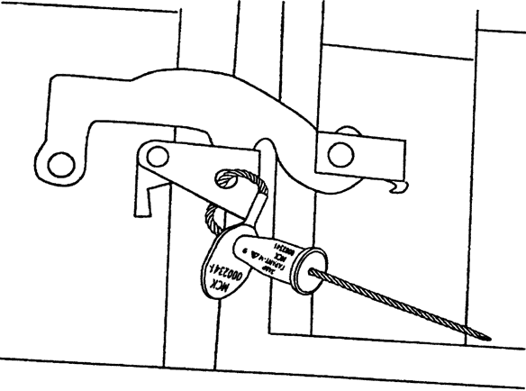
Вывод по работе.

